**Evaluation Only. Created with Aspose.Words. Copyright 2003-2022 Aspose Pty Ltd.**

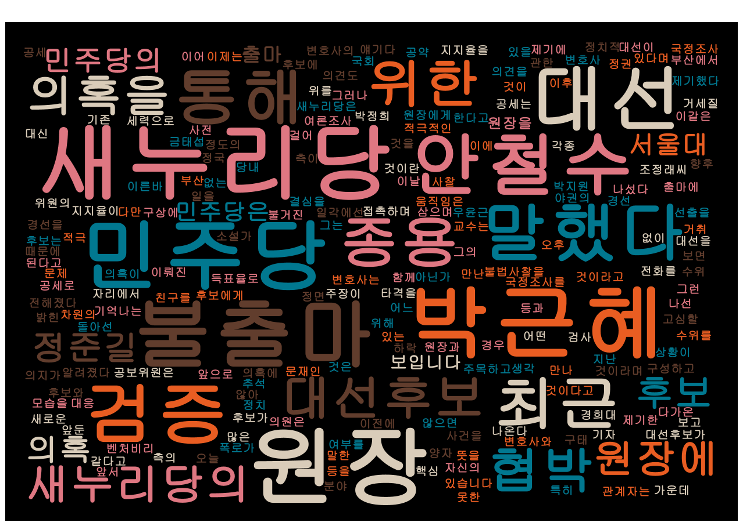
aa : 인생이 정말 행복했으면 좋겠네요 여러분들도 행복하세요
aa : 아 진짜요

|  |
| --- |
| 회의명 : CHRONICLER |